**Rosenkransmåned. Oktober.**

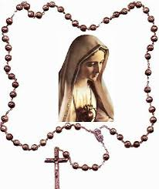

Mandager kl. 18.00 – Filippinsk gruppe

Onsdager kl. 17.15 – Vietnamesisk gruppe

Onsdager kl. 18.30 - Polsk gruppe

Torsdager kl. 17.00 – Afrikansk gruppe

Fredager kl. 18.00 - Kaldeisk gruppe

Lørdager kl. 17.30 – Norsk

Guds Mor Maria inviterer alle!